**Ayudantía**

**Asignatura: Estructura de Datos**

**2do Control de Estructura de Datos**

**Docentes: José Souza, Gabriel Díaz.**

**Nombre Alumno:** **Rut:**

La evaluación será escrita, individual en horario de ayudantía. Se consideran los ejercicios de la presente guía.

La representación gráfica no coincide con los datos que puede digitar el usuario.

**Nota:** Los datos que se ingresan en un árbol binario no se pueden duplicar.

**Ejemplo de árbol binario.**

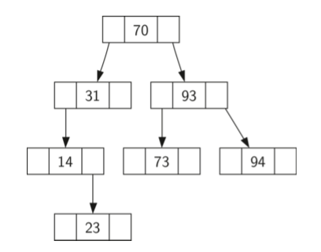

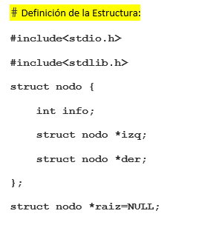

**Ítem I.- 30 puntos.**

Se pide crear el árbol binario sin usar recursividad. El usuario determina la cantidad de nodos a agregar a la estructura y los valores que ingresa.

**Mostrar el árbol. Recorrer el árbol con un método recursivo, determine Ud. el método.**

**Nota: El árbol no existe, la aplicación lo crea.**

* **existe desplegar: No encontrado.**

**Item II.- 30 puntos.**

**Crear un árbol binario de búsqueda (ABB) con los siguientes datos:**

**Grupo 1. 40 – 32 – 26 – 16 – 15 – 103 – 41 – 57 – 78 – 1 – 3 – 13**

**Grupo 2. 47 – 40 – 16 – 25 – 90 – 112 – 2 – 31 – 93 – 19 – 11 – 81**

**Del árbol generado anteriormente deberá responder las siguientes preguntas (8 pts)**

**Grupo 1.**

**¿Cuál es la altura del árbol? (4 pts)**

**¿El árbol es un árbol lleno o No lleno? (4 pts )**

**¿Cuál es el peso del árbol? (4 pts)**

**¿Cuál es el recorrido en Pre-Orden? (Generar recorrido) (10 pts)**